miejscowość, data

ZAŚWIADCZENIE O ZATRUDNIENIU

Zaświadczenie wypełnione niewłaściwie, niekompletne lub nieczytelne, nie będzie honorowane.

Dane pracownika
Nazwisko: |  |  |  |  |  |  |  |  |  |  |  |  |  |  |  |  | Imię:
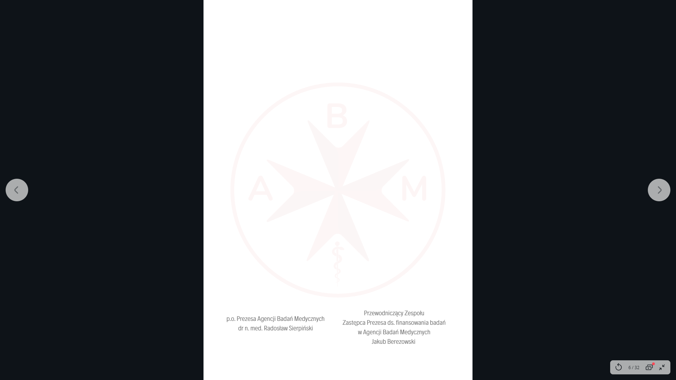
PESEL:
Dane pracodawcy
REGON
Nazwa
Adres pracodawcy
ulica |  |  |  |  |  |  |  |  |  |  |  |  |  |  |  |  |  | nr domu |  |  |  |  |  | nr lokalu
miejscowość |  |  |  |  |  |  |  |  |  |  |  |  |  |  |  |  |  | kod pocztowy
kraj
nr telefonu kontaktowego
Zaświadcza się, że ww. pracownik jest zatrudniony na podstawie:
 |  | umowy o pracę od dnia
 |  |  | na czas nieokreślony |  |  |  |  |  |  |  | na czas określony*) do dnia
 |  | umowy cywilno-prawnej |  |  |  |  |  |  |  |  | innej (mianowania, powołania, pełnienia funkcji kadencyjnej)
Ww. pracownik znajduje się w okresie wypowiedzenia
 |  |  |  |  |  |  |  |  |  |  |  |  |  |  |  |  |  | nie |  |  | tak

Wystawca zaświadczenia ponosi odpowiedzialność prawną w przypadku podania danych niezgodnych ze stanem faktycznym.

stempel firmowy zakładu pracy z nr REGON podpis i stempel imienny osoby upoważnionej

